LES PASSEJAÏRES DE VARILHES FICHE ITINÉRAIRE
La Bastide de Sérou n° 82
Commune de départ et dénomination de l’itinéraire :
- Sentenac de Sérou – Parking du Col des Jouels - Le Cap du Carmil par le Col d’Uscla depuis le Col de Jouels A/R.

Date, animateur(trice), nombre de participants (éventuel) :
- 15.02.2018 – R. Suarez – 11 participants - Avec Variante n° 2
- 09.01.2020 – R. Suarez – 13 participants - Avec variante n° 1 (Reportage photos)

L’itinéraire est décrit sur les supports suivants :
- Parcours imaginé par Raphaël Suarez

Classification, temps de parcours, dénivelé positif, distance, durée :
- Marcheur – 4h00 – 350 m – 9,5 km – Journée - Journée - 49

Balisage : Jaune et rouge et jaune + poteaux directionnels
Particularité(s) :
- Ce parcours est un de ceux qui sont proposés pour une sortie raquettes. Mais la neige n’est pas toujours au rendez-vous.
- Fait partie d’une famille de 6 parcours touchant le Cap du Carmil, un au départ du Col des Marrous (Le Bosc – Foix 23), deux au départ du Col d’Uscla (Le Bosc – Foix 21 et 22), deux au départ du Col de Jouels (Sentenac de Sérou – La Bastide de Sérou 82 et 83) et un dernier du Col de Péguère (Sentenac de Sérou – La Bastide de Sérou 84).

Site ou point remarquable :
- Le superbe point de vue sur la haute chaîne depuis le Carmil

Trace GPS : Oui
Distance entre la gare de Varilhes et le lieu de départ : 34 km

Observation(s) :
- Trois variantes peuvent être ajoutées au parcours de base que l’animateur emprunte au gré du rythme de marche du groupe ou des conditions météorologiques :
- Variante 1 : Depuis le Cap du Carmil, un A/R jusqu’à la cabane du Razels (+ 3,6 km et 200 m de dénivelé positif de plus)
- Variante 2 : Depuis le sommet du Carmil, retour par le chemin des fontaines (+ 1,6 km ; Pas de dénivelé supplémentaire)
- Variante 3 : Retour sans passer par le col d’Uscal (parcours réduit de 0,7 km).
- En janvier 2020, des dizaines de sapins déracinés et couchés en travers du chemin suite à la tempête. Ils ont été débardés courant 2020.

"Cette fiche participe à la constitution d'une mémoire des itinéraires proposés par les animateurs du club. Eux seuls y ont accès. Ils s'engagent à ne pas la diffuser en dehors du club."
Date de la dernière mise à jour : 4 décembre 2021
La carte
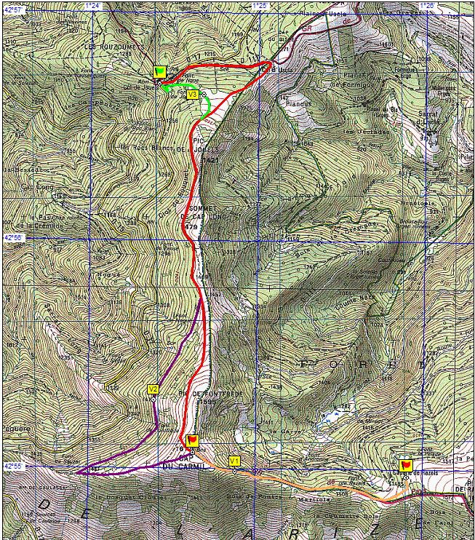
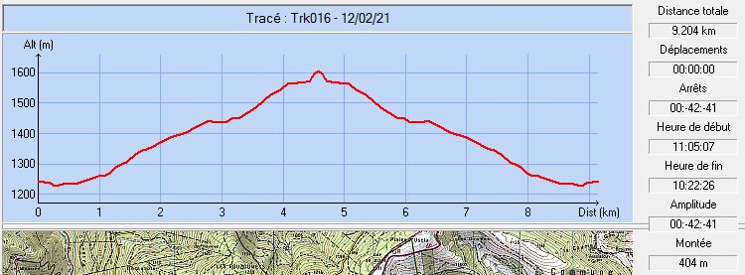

Janvier 2020 : La neige n’est pas là et les sapins se sont couchés
Janvier 2020 : L’objectif est atteint mais la neige n’est pas là

Janvier 2020 : Un petit supplément jusqu’à la cabane de Razels
Janvier 2020 : Le groupe

